**Jeudi 07/11/2019**

**SEO=Search engine optimization**

***« Focus on the user and all else will follow »*** *Google*

Objectif :

* we want our website to be seen
* améliorer le positionnement et la visibilité d’un site web sur les moteurs de recherche

Enjeux :

* rendre son site visible de façon pérenne
* permettre le référencement
* capter du trafic qualifié depuis les moteurs de recherche
* augmenter le nombre de conversions(someone who comes as visiteur and he buys or leaves a comment)
* construire une image de marque en direction des internautes (the way the people sees your brand, it takes time to obtenir but easy to loose)

Statistiques

* environ les deux tiers des utilisateurs cliquent sur l’un des résultats de la première page
* la quasi-totalité ne regarde pas au-delà de la troisième(the best is to be in the best 3)

2 types de référencements :

* **Référencement naturel**
  + ensemble de techniques destinées a faire apparaître des pages web dans les résultats non commerciaux des moteurs de recherche
* **Référencement payant**

On-site <-> Off site

* **On-site** se réfère à tout ce que vous pouvez faire pour améliorer votre propre site ou blog afin que les moteurs de recherche le classent en bonne positon dans le pages de résultats
  + Architecture & structure de site
  + Optimisation des balises Title H1 et H2…
  + Balises description& mots clés unique par page
  + Images contenant les balises alt
  + …
* **Off-site** se réfère à tout ce que ne fait pas partie e votre propre site ou blog, mais qui contribué a votre référencement
* Soumission de l’url de votre site dans les meilleurs annuaires
* Présence et utilisation active des réseaux sociaux (Twitter Facebook Instagram)
* Commentaires avisés sur les blogs spécialisés
* Echange de liens de qualité

Les robots :

* Robot is reading pages not sites
* Ce sont des programmes informatiques qui parcourant le web pour découvrir les nouveaux sites et les nouvelles pages, ainsi que les sites ou pages mis à jour
* A l’heure actuelle, les robots n’indexent pas le CSS et le JS (en projet chez le Google)
* Le principal : Googlebot ( more than 1mil robots at the moment)

**Googlebot**

* Googlebot arrive sur votre site web : à son arrivée, Googlebot va commencer par analyser votre page web, en regardant son code source HTML. Il enregistre ce code source, et le fait parvenir à Google .
* Googlebot explore les liens <a></a> : Il va repérer tous vos liens et les explorer, de la même maniére qu’un utilisateur cliquerait dessous.
* Googlebot arrive sur des nouvelles pages web :de la même manière que précédemment, il va récupérer les codes HTML de ces nouvelles pages et les faire parvenir à Google.
* Googlebot explore à nouveaux les liens : il va encore explorer tout les liens présent, avant d’enregistrer les codes HTML des pages qu’il atteindra…et ainsi de suite.

Concepts de base

* **Le balisage sémantique**
  + L’utilisation des balises sémantiques HTML 5 (started around 2008) favorise le **référencement naturel** (Facebook 2005 commencé)
  + Ces balises sont, entre autres :
    - * HEADER, NAV, ARTICLE, SECTION, VIDEO, AUDIO, FOOTER, FIGURE, MAIN
      * ASIDE=stuff that is less important like calendrier …

Les titres

* L’utilisation des balises de titres H1 à H6 permet de structure la hiérarchie de votre texte
* La Balise H1
* L’usage veut qu’une et une seule balise H1 soit utilisée par page
* Cependant, dans le cas d’un blog, par exemple, l’utilisation de balises de sectionnement HTML5 (section, article par exemple) permet de mettre en avant chaque section en lui incluant une balise H1
* Ceci n’est pas un usage extrêmement répandu et mal documenté par le W3C

Les liens

* **Liens entrants**
  + Lien vers votre site provenant d’un site tiers
* **Liens internes**
* Liens entre les pages de votre propre site
* **Liens externes**
* Liens vers des sites tiers depuis votre propre site ( you should let your visiters to choose if the site will visit in new windows or not OR let clients know that they will leave your site)

**Liens entrants** :

* votre site bénéficiera de la popularité du site créant le lien entrant
* un lien constitué de mots clés est plus efficace
  + *Inefficace* : Cliquez ici
  + *Efficace* : Webforce3 – 3mois vers l’emploi

**Les liens internes** :

* Plus votre site propose de liens internes, plus le nombre de pages référencées par les moteurs de recherche augmentera
* On parlera ici de Link-Juice

**Autres points d’attention**

* TOUTES les images doivent avoir un attribut Alt
* Les pages doivent contenir au moins 15% de contenu (et donc moins de 85% de balises html) (analyser de page web pour trouve combien de % sur notre page)
* La « régle »des 600pixels :l’essentiel doit être dit dans les 600 premiers pixels de chaque page( titre + accroche its very important for the visiteurs to know what is he visiting)

**La balise Title :**

* L’utilisation de la balise Title est obligatoire
* Sa longueur idéale est entre 50 et 75 caractères
* Elle reprendra le thème de la page (mots-clés) suivi du titre du site (ex.google.com)

**On ne peut pas garantir au client qu’il sera 1er sur la page de moteur de recherche (ie Google).**

**Les mots-clés :**

* Il est nécessaire d’identifier et de bien choisir les mots-clés pertinents
* Il est inutile de se positionner sur un mot-clé qui n’est pas lié directement à l’activité du site
* Le référenceur classera ensuite les mots-clés en fonction de plusieurs critères :
  + Potentiel en volume de trafic ;
  + Taux de conversion estimé (generally done after few months of site being online ;
  + Caractère concurrentiel du mot -clé
* Pour optimiser le contenu, il faut penser à :
* Identifier ce que recherchent mes internautes (=quels sont les mots-clés utilisés)
* Adapter sa ligne éditoriale en fonction du lexique utilisé par les internautes
* Rédiger habilement les URL de ces contenus
* Formater correctement l’information

**Donner des informations aux robots :**

***Les balises Meta🡪***

* Les balises meta (meta tags en anglais) peuvent avoir plusieurs rôles :
* Indiquer le titre de la page
* Fournir un résumé de son contenu
* Informer mes robots sur certains détails du site (langue utilisée, type de document consulté, codage de caractères utilisé, auteur de la page, etc)
* Elles peuvent également servir à rediriger automatiquement les navigateurs vers un autre page, à interdire la mise en cache ou l’indexation de la page par les moteur
  + Exemple : <meta name= « robots » content= « all , index, follow »>

Cette balise meta donne aux robots la directive de suivre et d’indexer la page. Cependant, les directives par défaut de la plupart des robots sont justement celles-ci, rendant inutile l’emploi de cette balise avec les attributs « all, index, follow ». Le code inverse est le suivant :

<meta name= »robots » content……. See on powerpoint

**Autre utilisation de l’attribut « nofollow »🡪**

* L’attribut « nofollow » permet également de lutter contre le spam de liens sortants
* Dans les systèmes de commentaires, par exemple, utilisez cet attribut pour empêcher les robots de référencer les liens comme liens sortants

<a href= « <https://unsite.fr> » rel= « nofollow »> Un texte</a>

**Les Meta « Name »**

|  |  |  |
| --- | --- | --- |
| Nom du tag | Attribut | Utilité |
| Author | Informations sur l’auteur | Informations sur l’auteur de la page |
| Copyright | Informations de copyright | Permet de référencer des informations de droits d’auteur |
| Description | Description de votre site |  |
| Expires | Never date a laquelle la page expire |  |
| Keywords | Mot clé, mot clé, etc. |  |
| Rating | General |  |
| Revisit-after | X days ou x représente le nombre de jours |  |
| Robots | Index, follow |  |
| subject | Sujet de la page |  |

**Le fichier robots.txt**

* Permet de donner des instructions générales aux robots
* On visera un ou plusieurs « user-agent » pour cibler tous les robots (*) ou un robot spécifique ( Googlebot/2.1)
* Pour chacun de ces « user-agent », on autorisera (allow) ou interdira (disallow) une ou plusieurs pages du site

Exemple :https://google.com/robots.txt

**Les URL de vos pages**

* Une URL qui contient des mots-clés sera plus efficace qu’une URL « classique »
  + Inefficace : <http://monsite.fr.php?id=14654>
  + Efficace : <http://monsite.fr/article/optimiser-referencement-site-internet>

**Attention aux erreurs 404**

* Les erreurs 404 (page introuvable) impactent négativement votre référencement (on peut personnaliser la page 404 mais il faut pas être vu par moteurs de recherche)
* Si vous modifiez l’url d’accès a l’une de vos pages, il faut OBLIGATOIREMENT mettre en place une redirection permanente de l’ancienne vers la nouvelle

**Techniques à proscrire (entre autres) DON’T DO THIS**

* Afficher un contenu différent aux moteurs de recherche et leurs bot à l’aide d’un script en JavaScript(technique appelée cloaking), avec une page masquée
* Textes masqués ou liens
* Mots-clés répétés
* Inadéquation entre le contenu de la page et sa description
* Redirection trompeuse
* Site ou page répété(e) (duplication du contenu)

**Google Panda and Penguin**

* ***Google Panda***
  + Mise à jour de 2011 ayant permis de bannir les fermes de contenu et les sites à faible qualité éditoriale
* ***Google Penguin***
  + Mise à jour de 2012 mettant en place des pénalités pour les activités liées) la qualités » des liens entrants, selon les critères suivants :
    - Répétition abusive d’une même ancre de lien
    - Abus de mots-clés au sein d’un nom de domaine
    - Spam de blog
    - Bourrage de mots-clés au sein des liens internes ou sortants

**Google Page Rank (graph a télécharger de la presentation)**

* google notes ses pages 0-10
* nowadays we cannot know the page rank anymore so just know that it existed

**Le Sitemap (plan du site)**

* Fichier XML contenant le plan du site (like html but you can enter éléments you want)
* Permet d’informer les moteurs de recherche de la liste des pages du site
* It is created by itself (sitemap.xml) and google reads it at different interval

**Google search console=** to know statistiques of our site you have to sign in with your account and of course sign up your page and only you can see it

**Traffic de longue traine**=to focus on keywords that are not visited too often than to be focused on keywords that are already popular

**AMP=accelerated mobile pages** ( when making research with google next to the name of the site there is a little bolt in grey round tp indicate AMP – usually done for articles to be easily read on phone for example

**Les Données Structurées :**

This is automatique done by google

Example

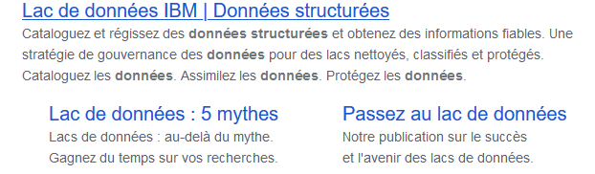

**Analyser le trafic :**

* Pour améliorer le référencement il est nécessaire de connaitre la fréquentation du site
  + On parlera de KPI ( Key Performance Indicators)
  + On analysera les sources de trafic et le trafic de longue traine (Long tail)
  + On analysera également le « taux de rebond » qui permettra de savoir siles visiteurs visitent plusieurs pages

**Google Analytics**=we can see the visitors who are visiting the page en direct etc., users by hour, country by appareil

**Optimiser le site pour les réseaux sociaux**

* Si vous souhaitez que votre site soir mis en valeur sur les réseaux sociaux, vous utiliserez :
  + Des balises « Open Graph » pour Facebook et Instagram
  + Des Twitter Cards pour le site éponyme

**Données d’entreprise**

* Ca peut nous permettre de mettre entreprise en avant
* <https://schema.org>

finir sur powerpoint

Link rel= « canonical » ?

***Code caractères spéciaux sur google to see***

***Chemins.org*** look at this site for different code routes

Indentations is important during conception.

**Reset**

* If we write a code in html without using css there is way the contenu is showed on a webpage but depends on a browser
* 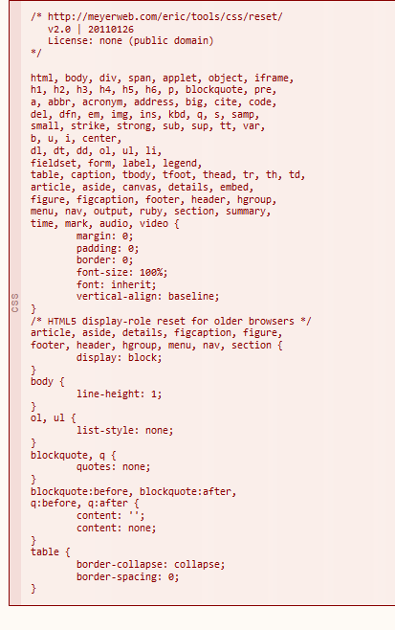 Reset.css or normalize.css
* On annule tout pour toutes navigateurs

Normalize

* If you input this css file you will begin at the strt in any search engine
* Ca va montrer la même chose dans tous les navigateurs

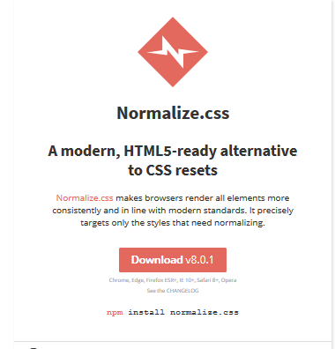

**Pseudo éléments**

-éléments de html qui n’existe pas dans le code mais nous on les injecte

-on peut ajouter sur n’importe quel element dans html

* One is called before
* The other is called after

<https://sass-lang.com>

-était inventé que il serai plus proche de CSS dans son ecriture

-it allows you to work faster in your css document

-live coding introduction à sas on the webpage of nouvelle-techno.fr

-it oonly serves to write the code

-extension download in visual code – *Live Sass Compiler*

<https://icons8.com/line-awesome>

Super emoticons

Icons SVG

Photos SVG are the best to put because their quality does not change with size